مذكرة إخبارية للمندوبية السامية للتخطيط حول
وضعية سوق الشغل خلال الفصل الثاني من سنة 2014

أهم المؤشرات
أحدث الاقتصاد المغربي، ما بين الفصل الثاني من سنة 2013 ونفس الفترة من سنة 2014، 39.000 منصب شغل، 28.000 بالوسط الحضري و 11.000 بالوسط القروي. ويعتبر هذا الإحداث الصافي لمناصب الشغل حصيلة لخلق 57.000 منصب، 43.000 بقطاع "الخدمات" و14.000 بقطاع "البناء والأشغال العمومية"، ولفقدان 18.000 منصب، 11.000 بقطاع "الصناعة بما فيها الصناعة التقليدية" و7.000 بقطاع " الفلاحة، الغابة والصيد".
وفي ظل هذه الظروف، وبارتفاع عدد العاطلين بالمغرب، ما بين الفترتين، ب 65.000 شخص، 39.000 بالوسط الحضري و26.000 بالوسط القروي، بلغ العدد الإجمالي للعاطلين 1.114.000 شخص. وهكذا، انتقل معدل البطالة من8,8% إلى 9,3%، مسجلا بذلك تزايدا ب 0,5 نقطة على المستوى الوطني. وارتفع هذا المعدل بالوسط الحضري من %13,8 إلى 14,2%، و بالوسط القروي من3,2% إلى3,6% . كما بلغ، لدى الشباب البالغين من العمر ما بين 15 و24 سنة، 19,2% بدلا من 18,4% و لدى حاملي الشهادات 16,9% بدلا من 15,8%. و تجدر الإشارة، إلى أن27,8% من العاطلين هم في هذه الوضعية نتيجة الطرد أو توقف نشاط المؤسسات المشغلة.
ومن جهته، انتقل معدل الشغل الناقص، ما بين الفترتين، من 8,9% إلى10,4% على المستوى الوطني، من 7,9% إلى 9,2% بالوسط الحضري ومن 9,9% إلى 11,7% بالوسط القروي.

وضعية وتطور سوق الشغل
بلغ حجم السكان النشيطين البالغين من العمر15 سنة فما فوق، خلال الفصل الثاني من سنة 2014، 12.005.000 شخص وهو ما يمثل تزايدا بـ 0,9% مقارنة مع نفس الفصل من سنة 2013، (+1,1% بالوسط الحضري و+0,7% بالوسط القروي)، وعرف معدل النشاط انخفاضا بـ 0,3 نقطة على المستوى الوطني منتقلا بذلك من 49,2% خلال الفصل الثاني من سنة 2013 إلى48,9% خلال نفس الفترة من سنة 2014.

وفي هذا الإطار، تم إحداث 28.000 منصب شغل مؤدى عنه خلال هذه الفترة، وذلك نتيجة إحداث 55.000 منصب بالوسط الحضري وفقدان 27.000 منصب بالوسط القروي. كما سجل الشغل غير المؤدى عنه، والمتكون أساسا من المساعدين العائليين، انخفاضا بـ 27.000 منصب بالمناطق الحضرية وارتفاعا ب 38.000 منصب بالمناطق القروية، وهو ما يمثل إحداث 11.000 منصب شغل.

مبيان 1: الإحداث الصافي لمناصب الشغل مابين الفصل الثاني من سنة 2013 و نفس الفترة من سنة 2014
حسب وسط الإقامة
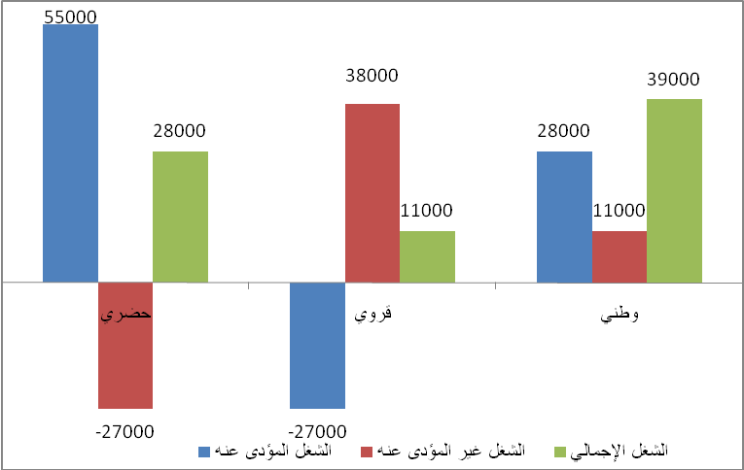

وهكذا، عرف الاقتصاد المغربي إحداثا صافيا لـ 39.000 منصب شغل، 28.000 بالوسط الحضري و11.000 بالوسط القروي. وانتقل الحجم الإجمالي للتشغيل، ما بين الفترتين، من 10.852.000 إلى 10.891.000. وعرف معدل الشغل، من جهته، تراجعا بـ 0,5 نقطة على المستوى الوطني، منتقلا بذلك من 44,9% إلى 44,4%. وتراجع ب0,5 نقطة بالوسط الحضري (من,337% إلى 36,8%) و بـ 0,3 نقطة بالوسط القروي (من 56,4% إلى 56,1%).

قطاعي "الخدمات" و"البناء و الأشغال العمومية" وراء مناصب الشغل المحدثة

و هكذا عرف قطاع "الخدمات" إحداث 43.000 منصب شغل على المستوى الوطني، وهو ما يمثل1% من حجم التشغيل بهذا القطاع، مقابل إحداث سنوي متوسط يقدر ب 80.000 منصب خلال الفترة الممتدة ما بين 2011 و2013. و قد سجلت المناصب الجديدة أساسا بفروع "التجارة بالتقسيط وإصلاح الأثاث المنزلي" (23.000 منصب) و"الخدمات الشخصية" (19.000 منصب)؛
و من جهته، أحدث قطاع "البناء والأشغال العمومية" 14.000 منصب جديد، وهو ما يمثل تزايدا يقدر ب 1,4% من حجم التشغيل بهذا القطاع، مقابل تراجع سنوي متوسط يقدر ب 23.000 منصب خلال الفترة الممتدة ما بين 2011 إلى 2013.
وفي المقابل، عرف حجم التشغيل بقطاع "الصناعة بما فيها الصناعة التقليدية" تراجعا بـ 11.000 منصب، وهو ما يمثل انخفاض حجم التشغيل بهذا القطاع ب 1%، مقابل تراجع سنوي متوسط يقدر ب 22.000 منصب خلال الثلاث سنوات الأخيرة.
كما عرف قطاع "الفلاحة، الغابة والصيد"، فقدان 7.000 منصب شغل، وهو ما يمثل تراجعا ب0,1% من حجم التشغيل بهذا القطاع، حيث استعاد حجم التشغيل بهذا القطاع المنحى التنازلي الذي عرفه خلال الفترة 2010-2012 (52.000- منصب كمعدل سنوي)، وذلك بعد إحداث 137.000 منصب خلال السنة الماضية.

مبيان 2: الإحداث الصافي لمناصب الشغل ما بين الفصل الثاني من سنة 2013
ونفس الفترة من سنة 2014 حسب قطاع النشاط الاقتصادي ووسط الإقامة

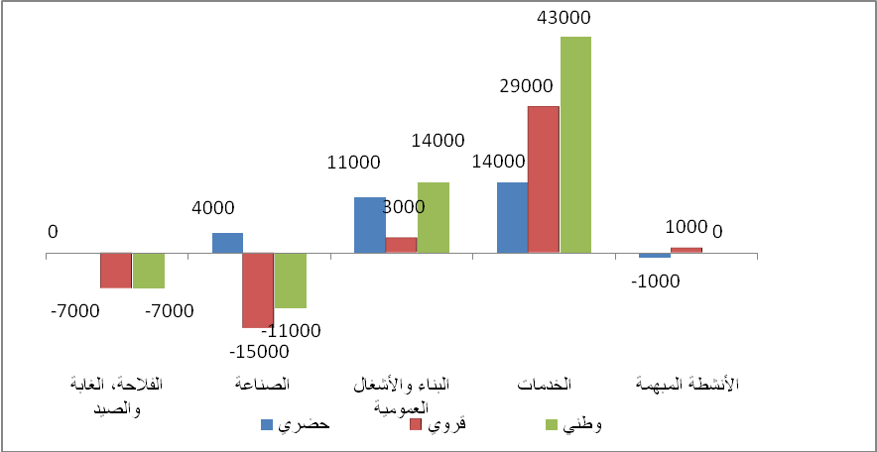

وحسب وسط الإقامة، تطور التشغيل حسب قطاعات النشاط الاقتصادي على الشكل التالي:
بالوسط الحضري، باستثناء قطاع "الفلاحة، الغابة والصيد" الذي عرف التشغيل به استقرارا والأنشطة المبهمة التي تراجعت ب 1.000 منصب فإن باقي القطاعات عرفت إحداث مناصب شغل:
- 14.000 منصب شغل بقطاع "الخدمات" (0,4%+ من حجم التشغيل بهذا القطاع)؛
- 11.000 منصب بقطاع "البناء والأشغال العمومية" (1,8%+)؛
- 4.000 منصب بقطاع "الصناعة بما فيها الصناعة التقليدية"(+0,3%).

بالوسط القروي، عرف قطاع "الصناعة بما فيها الصناعة التقليدية" فقدان 15.000 منصب شغل، وهو ما يمثل تراجعا ب 7,2% من حجم التشغيل بهذا القطاع. كما عرف قطاع " الفلاحة، الغابة والصيد " من جهته فقدان 7.000 منصب شغل (-0,2%)؛
في حين، عرفت باقي القطاعات الأخرى إحداثا لمناصب الشغل قدر ب:

- 29.000 منصب بقطاع " الخدمات"(+4,5% من حجم التشغيل بهذا القطاع)؛
- 3.000 منصب بقطاع" البناء والأشغال العمومية" (+0,7%)؛
- 1.000 منصب بالأنشطة المبهمة.

وضعية البطالة، تطورها وأهم خصائصها

عرف عدد العاطلين تزايدا بـ6,2% على المستوى الوطني، منتقلا من1.049.000 خلال الفصل الثاني من سنة 2013 إلى 1.114.000 عاطل خلال نفس الفصل من سنة 2014، أي بزيادة قدرها 65.000 عاطل، 39.000 بالوسط الحضري و26.000 بالوسط القروي. وهكذا، انتقل معدل البطالة، ما بين الفترتين، من 8,8% إلى %9,3. وحسب وسط الإقامة، انتقل هذا المعدل من %13,8 إلى 14,2% بالوسط الحضري، و من 3,2% إلى %3,6 بالوسط القروي.
و قد سجلت أهم الارتفاعات، بالوسط الحضري، لدى الشباب البالغين من العمر ما بين 15 و24 سنة (+1,2 نقطة) والحاصلين على شهادة (+1,1 نقطة)، أما بالوسط القروي فقد شمل هذا الارتفاع أساسا الأشخاص البالغين من العمر ما بين 15 و24 سنة (+0,9 نقطة).

مبيان 3: تطور معدل البطالة خلال الفصل الثاني حسب وسط الإقامة ( ب% )

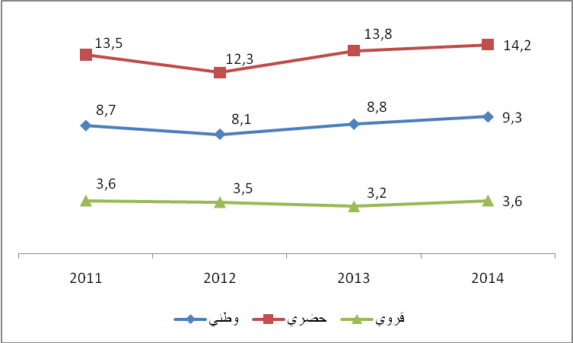

وتجدر الإشارة، إلى أن ظاهرة البطالة تبقى متفشية في صفوف بعض فئات الساكنة، خصوصا حاملي الشهادات والشباب المتراوحة أعمارهم ما بين 15 و24 سنة.
وحسب الشهادة، فإذا كان معدل البطالة لدى الأشخاص غير الحاصلين على شهادة قد انحصر في %4,1، فإنه يبقى مرتفعا بالنسبة لحاملي شهادات:
- المستوى المتوسط ب %15,5، خصوصا حاملي شهادات التأهيل المهني (%20,9) ؛
- المستوى العالي ب %20,3، خصوصا لدى حاملي الشهادات الممنوحة من طرف الكليات (%22,5).
وفي صفوف الشباب البالغين من العمر ما بين 15 و24 سنة بلغ معدل البطالة، %35,2 لدى الذكور و %40 في صفوف الإناث.
مبيان 4: معدل البطالة حسب الشهادات خلال الفصل الثاني من سنة 2014 ( ب%)
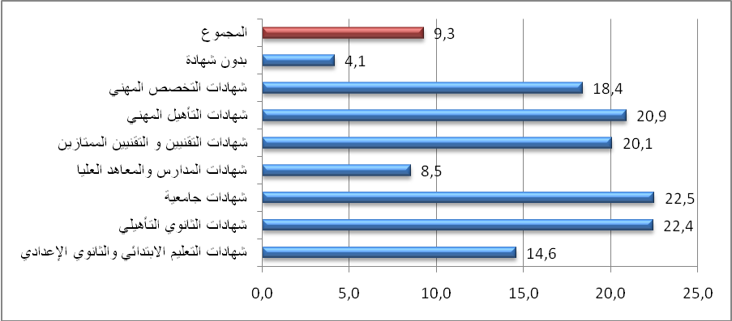

كما يتبين من خلال تحليل المميزات الأساسية للسكان النشيطين العاطلين أن:
- أكثر من ثمانية من بين عشرة (%81,9) هم حضريون؛
- ستة من بين عشرة ( %61,9) تتراوح أعمارهم ما بين 15 و29 سنة؛
- واحد من بين أربعة (%25,8) حاصل على شهادة ذات مستوى عالي؛
- ما يقارب النصف )%6(47, من العاطلين الذين لم يسبق لهم أن اشتغلوا؛
- ما يقارب الثلثين من العاطلين (%63) تفوق مدة بطالتهم السنة؛
- وما يقارب واحد من بين ثلاثة (%27,8) هم في هذه الوضعية نتيجة الطرد أو توقف نشاط المؤسسات المشغلة.
وضعية الشغل الناقص و تطوره

يتبين من خلال تحليل المعطيات المتعلقة بالشغل الناقص، الذي يعتبر كثاني مكون أساسي لسوء استخدام اليد العاملة، أن حجم النشيطين المشتغلين في حالة شغل ناقص قد انتقل، ما بين الفترتين، من 965.000 إلى 1.137.000 شخص (من 431.000 إلى 507.000 شخص بالوسط الحضري ومن 534.000 إلى 630.000 شخص بالوسط القروي). أما معدل الشغل الناقص فقد انتقل من8,9% إلى10,4% (من7,9% إلى %9,2 بالوسط الحضري ومن %9,9 إلى %11,7 بالوسط القروي).

مبيان 5: تطور معدل الشغل الناقص خلال الفصل الثاني حسب وسط الإقامة ( ب%)
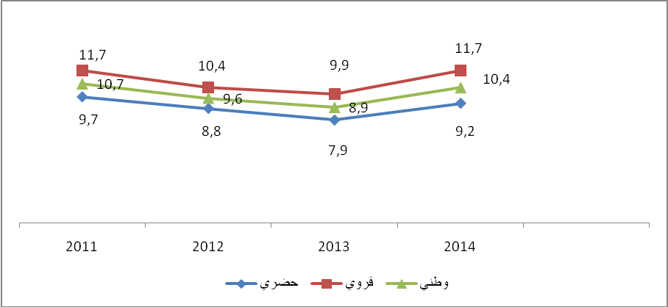

حسب قطاع النشاط الاقتصادي، فإن الشغل الناقص يبقى أكثر انتشارا في صفوف الأشخاص الذين يمارسون نشاطهم بقطاع "البناء والأشغال العمومية"، وذلك على مستوى كلا الوسطين (بمعدل للشغل الناقص يقدربـ %,315 على المستوى الوطني)، متبوعين بالأشخاص الذين يعملون بقطاع "الفلاحة، الغابة والصيد" (%11,1 ).

مبيان 6: تطور معدل الشغل الناقص خلال الفصل الثاني حسب قطاع النشاط (ب%)

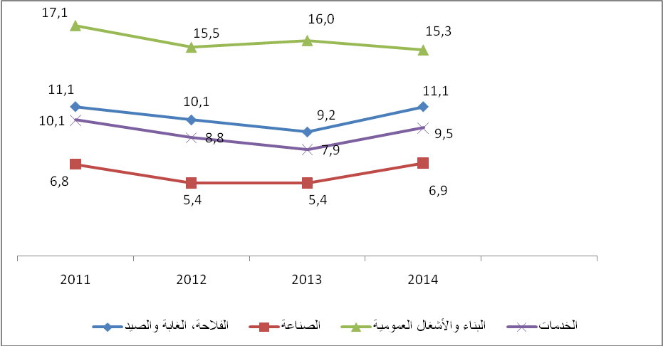
المؤشـرات الفصلية للنشـاط والشغل والبطالـة حسـب وسـط الإقامـة⁽¹⁾
(الأرقام بالآلاف والمعدلات ب %)
الفصل الثاني 2014 |  |  | الفصل الثاني 2013 |  |  | المـؤشـــــرات
المجمـوع | قـروي | حضري | المجمـوع | قـروي | حضري
 |  |  |  |  |  | النشـاط والتشغيل ( 15سنـة فأكثـر)
12005 | 5598 | 6407 | 11900 | 5561 | 6339 | السكـان النشيطـون (بالآلاف)
27,7 | 34,8 | 21,5 | 26,8 | 34,2 | 20,4 | نسبـة الإنـاث ضمـن السكـان النشيطيـن (%)
48,9 | 58,2 | 42,9 | 49,2 | 58,3 | 43,3 | - معـدل النشـاط (%)
 |  |  |  |  |  | . حسب الجنس
72,9 | 78,1 | 69,6 | 74,4 | 79,1 | 71,3 | ذكـور
26,3 | 39,3 | 17,9 | 25,6 | 38,6 | 17,1 | إنـاث
 |  |  |  |  |  | . حسب السن
32,1 | 43,0 | 23,0 | 33 | 43,7 | 24 | 24 – 15سنـة
62,5 | 66,5 | 59,8 | 62,1 | 65,8 | 59,7 | 34 – 25سنـة
61,4 | 70,6 | 56,3 | 62,2 | 71 | 57,4 | 44 – 35سنـة
45,2 | 59,6 | 37,1 | 45,6 | 60,1 | 37,4 | 45سنـة فأكثـر
 |  |  |  |  |  | . حسب الشهادة
49,4 | 60,8 | 37,7 | 49,7 | 60,8 | 38,1 | بـدون شهـادة
48,2 | 49,8 | 47,7 | 48,5 | 49,4 | 48,2 | حاصـل علـى شهـادة
10891 | 5396 | 5495 | 10852 | 5385 | 5466 | السكـان النشيطـون المشتغلـون (بالآلاف)
44,4 | 56,1 | 36,8 | 44,9 | 56,4 | 37,3 | معدل الشغل (%)
77,1 | 58,0 | 95,9 | 77,5 | 58,6 | 96,2 | نسبة الشغل المؤدى عنه ضمـن الشغـل الكلي، منها :
59,3 | 42,2 | 69,4 | 57,3 | 40,5 | 67,3 | . العمل المستأجر
40,7 | 57,8 | 30,6 | 42,7 | 59,5 | 32,7 | . الشغل الذاتي
1137 | 630 | 507 | 965 | 534 | 431 | - السكان النشيطون المشتغلون في حالة شغل ناقص (بالآلاف)
10,4 | 11,7 | 9,2 | 8,9 | 9,9 | 7,9 | - معدل الشغل الناقص (%)
 |  |  |  |  |  | البطالـة
1114 | 202 | 912 | 1049 | 176 | 873 | السكـان النشيطـون العاطلـون (بالآلاف)
26,9 | 13,9 | 29,7 | 25,1 | 10,6 | 28 | نسبة الإنـاث ضمـن السكان النشيطين العاطلين (%)
9,3 | 3,6 | 14,2 | 8,8 | 3,2 | 13,8 | معـدل البطالـة (%)
 |  |  |  |  |  | . حسب الجنس
9,4 | 4,8 | 12,8 | 9 | 4,3 | 12,4 | ذكـور
9,0 | 1,4 | 19,6 | 8,2 | 1 | 18,9 | إنـاث
 |  |  |  |  |  | . حسب السن
19,2 | 8,3 | 36,4 | 18,4 | 7,4 | 35,2 | 24 – 15 سنـة
13,4 | 4,0 | 20,2 | 13,2 | 3,7 | 20,2 | 34 – 25 سنـة
5,6 | 1,7 | 8,2 | 5 | 1,5 | 7,4 | 44 – 35 سنـة
2,6 | 1,1 | 3,8 | 1,8 | 0,7 | 2,7 | 45 سنـة فأكثـر
 |  |  |  |  |  | . حسـب الشهـادة :
4,1 | 2,0 | 7,7 | 4,3 | 1,9 | 8,2 | بـدون شهـادة
16,9 | 9,9 | 19,0 | 15,8 | 8,6 | 17,9 | حاصـل علـى شهـادة
المصـدر: البحث الوطني حول التشغيل، المندوبية السامية للتخطيط (مديرية الإحصاء).
⁽¹⁾ بالنسبة لتعاريف المصطلحات والمؤشرات المستعملة، انظر المعجم على الموقع الإلكتروني للمندوبية السامية للتخطيط: http://www.hcp.ma

تتضمن شهادات المستوى المتوسط، شهادات التعليم الابتدائي، الثانوي الإعدادي، وشهادات التأهيل أو التخصص المهني.
تتضمن شهادات المستوى العالي، شهادات الثانوي التأهيلي، التقنيين أو التقنيين الممتازين، وشهادات التعليم العالي (الجامعات والمدارس والمعاهد العليا).

